Депутаты Земского собрания Куединского района седьмого созыва
№ округа | Фото | ФИО | Описание округа
1 | 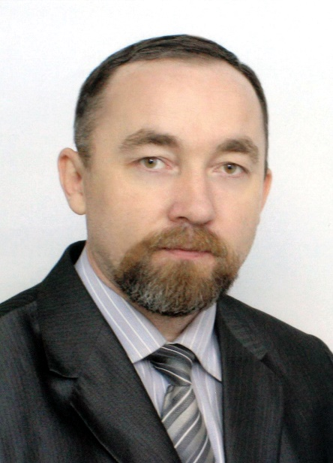 | Колегов Иван Витальевич | Избирательный округ образован в границах населенных пунктов Куединского сельского поселения:  д. Н.Раздолье, части п. Куеда: улицы: Азина, Гагарина (от дома № 55 – нечетные и от дома № 42 - четные до конца улицы), К. Либкнехта, К. Маркса (от дома № 29 - нечетные и от дома № 36 - четные до конца улицы), Кирова, Колхозная, Малая, Мелиораторов, Парковая, Полевая, Промышленная, Р-Люксембург (все №№ домов нечетной стороны), Свердлова (от дома № 19 - нечетные и от дома № 56 - четные до конца улицы), Советская (от дома № 21 – нечетные и от дома № 30 - четные до конца улицы), Уральская (от дома № 11 – нечетные и от дома № 8 - четные до конца улицы), Чапаева, 8 Марта. Численность избирателей – 2322
1 | 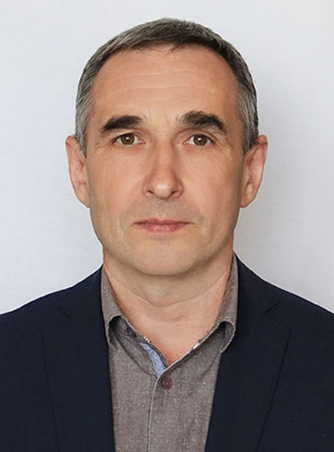 | Мочалов Андрей Борисович | Избирательный округ образован в границах населенных пунктов Куединского сельского поселения:  д. Н.Раздолье, части п. Куеда: улицы: Азина, Гагарина (от дома № 55 – нечетные и от дома № 42 - четные до конца улицы), К. Либкнехта, К. Маркса (от дома № 29 - нечетные и от дома № 36 - четные до конца улицы), Кирова, Колхозная, Малая, Мелиораторов, Парковая, Полевая, Промышленная, Р-Люксембург (все №№ домов нечетной стороны), Свердлова (от дома № 19 - нечетные и от дома № 56 - четные до конца улицы), Советская (от дома № 21 – нечетные и от дома № 30 - четные до конца улицы), Уральская (от дома № 11 – нечетные и от дома № 8 - четные до конца улицы), Чапаева, 8 Марта. Численность избирателей – 2322
2 | 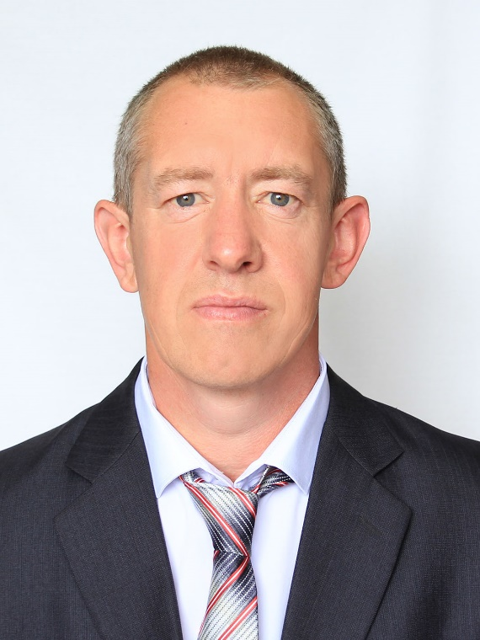 | Денисенко Владимир Алексеевич | Избирательный округ образован в границах части п. Куеда Куединского сельского поселения:  улицы: Буевская, Ветеринарная, Гагарина (дома №№ с 1 по 53 - нечетные, с 2 по 40 - четные), Горького, К. Маркса (дома №№ с 1 по 27 - нечетные, с 2 по 34 - четные), Комсомольская, Красноармейская, Куединская, Ленина, Луговая, Мостовая, Новая, Олимпийская, Партизанская, Первомайская (дома №№ с 1 по 15 – нечетные, с 2 по 12 – четные), Победы, Пролетарская, Р-Люксембург (все №№ домов четной стороны), Свердлова (дома №№ с 1 по 17 - нечетные, с 2 по 54 - четные), Северная, Советская (дома №№ с 1 по 17 - нечетные, с 2 по 28 - четные), Спорта, Труда, Уральская (дома №№ 1, 2, 3, 6), Школьная (дома №№ 4, 5, 6, 7), Щербакова.  Численность избирателей – 2400
2 | 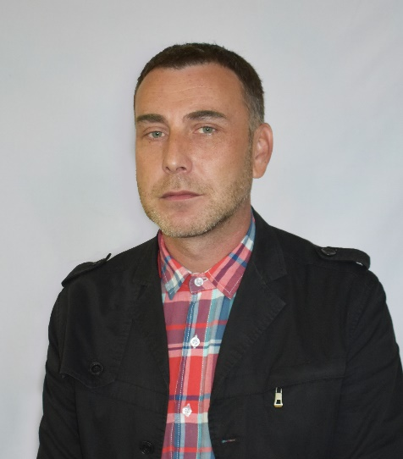 | Кадыров Алексей Ревич | Избирательный округ образован в границах части п. Куеда Куединского сельского поселения:  улицы: Буевская, Ветеринарная, Гагарина (дома №№ с 1 по 53 - нечетные, с 2 по 40 - четные), Горького, К. Маркса (дома №№ с 1 по 27 - нечетные, с 2 по 34 - четные), Комсомольская, Красноармейская, Куединская, Ленина, Луговая, Мостовая, Новая, Олимпийская, Партизанская, Первомайская (дома №№ с 1 по 15 – нечетные, с 2 по 12 – четные), Победы, Пролетарская, Р-Люксембург (все №№ домов четной стороны), Свердлова (дома №№ с 1 по 17 - нечетные, с 2 по 54 - четные), Северная, Советская (дома №№ с 1 по 17 - нечетные, с 2 по 28 - четные), Спорта, Труда, Уральская (дома №№ 1, 2, 3, 6), Школьная (дома №№ 4, 5, 6, 7), Щербакова. Численность избирателей – 2400
3 | 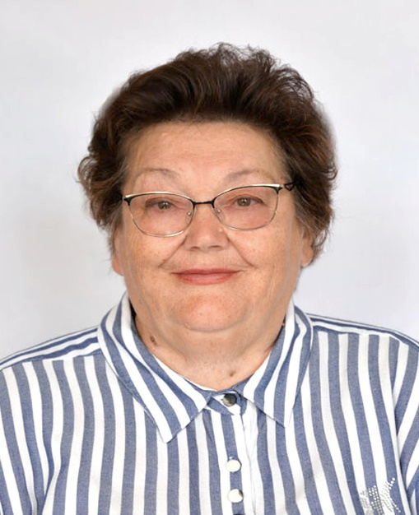 | Корионова Нина Ивановна | Избирательный округ образован в границах населенных пунктов Куединского сельского поселения:  д. Бадашка, д. Маныш, Казарма 1279 км., части п. Куеда: улицы: Байгулова, Береговая, Березовая, Дальняя, им. С.А. Есенина, Железнодорожная, Зеленая, Интернациональная, Новикова, Прудовая, Рябиновая, Садовая, Строителей, Татышлинская, Трактовая, Фонтанная, Центральная, Энергетиков, Энтузиастов, Южная, переулок Железнодорожный. Численность избирателей – 1231
4 | 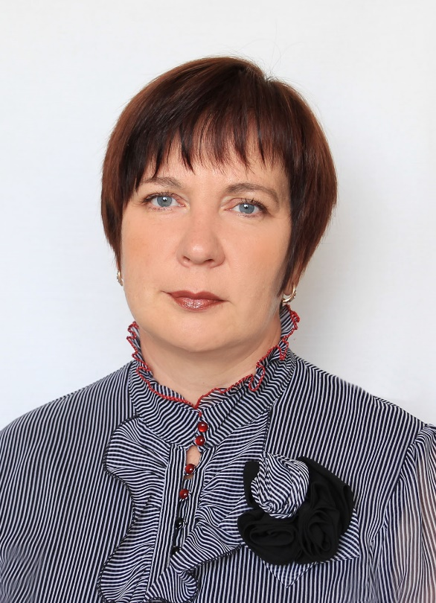 | Гараева Татьяна Витальевна | Избирательный округ образован в границах населенных пунктов Куединского сельского поселения:  д. Солодовка, части п. Куеда: улицы: Авиаторов, Автодромная, им. Ахматовой, им. Братьев Кочевых, Верхняя, Вишневая, Восточная, Высоцкого, Дягилевых, Дружбы, Звонкая, Кадочникова, Коммунальная, Кузнецова, Лермонтова, Лесная, Мира, М.С. Ехлакова, Молодежная, Нефтяников, Обозная, Октября, Пионерская, Первомайская (от дома № 15а - нечетные и от дома № 14 - четные до конца улицы), Пригородная, Пугачева, Пушкина, Рыбаков, Ст. Разина, Собянина, Солнечная, Связистов, Тихая, Тенистая, Толстого, Чехова, Шестакова, Школьная (от дома № 8 - четные и от дома № 9 - нечетные до конца улицы), им. Цветаевой, Юбилейная; переулки: Звонкий, Звонкий 2-й, Звонкий 3-й, Звонкий 4-й, Восточный, Нефтяников, Пионерский, Пионерский 2-й, Школьный. Численность избирателей – 2331
4 | 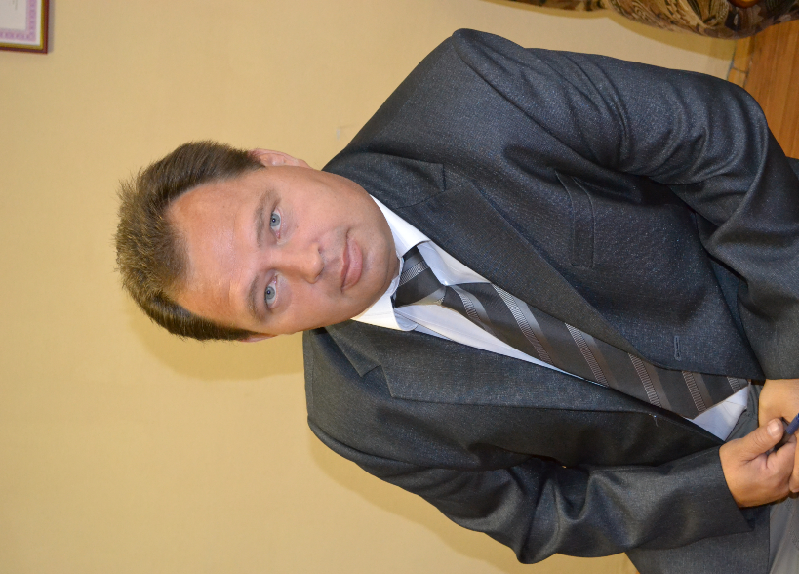 | Коноплев Павел Валентинович | Избирательный округ образован в границах населенных пунктов Куединского сельского поселения:  д. Солодовка, части п. Куеда: улицы: Авиаторов, Автодромная, им. Ахматовой, им. Братьев Кочевых, Верхняя, Вишневая, Восточная, Высоцкого, Дягилевых, Дружбы, Звонкая, Кадочникова, Коммунальная, Кузнецова, Лермонтова, Лесная, Мира, М.С. Ехлакова, Молодежная, Нефтяников, Обозная, Октября, Пионерская, Первомайская (от дома № 15а - нечетные и от дома № 14 - четные до конца улицы), Пригородная, Пугачева, Пушкина, Рыбаков, Ст. Разина, Собянина, Солнечная, Связистов, Тихая, Тенистая, Толстого, Чехова, Шестакова, Школьная (от дома № 8 - четные и от дома № 9 - нечетные до конца улицы), им. Цветаевой, Юбилейная; переулки: Звонкий, Звонкий 2-й, Звонкий 3-й, Звонкий 4-й, Восточный, Нефтяников, Пионерский, Пионерский 2-й, Школьный. Численность избирателей – 2331
5 | 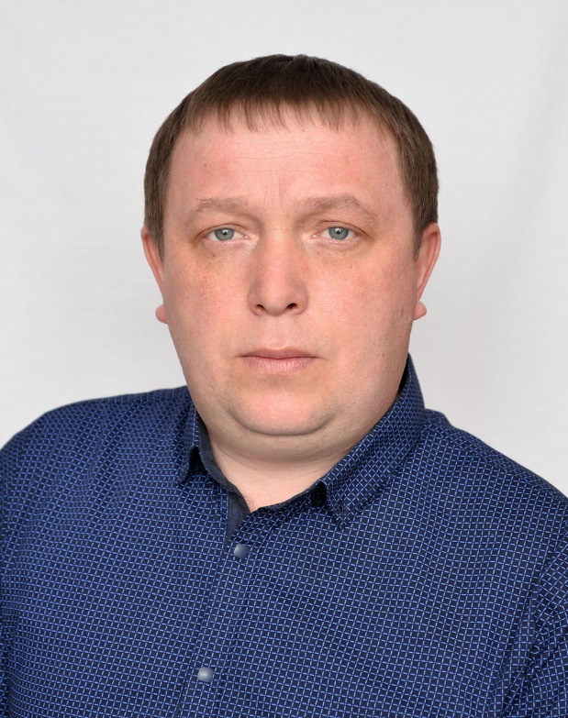 | Иванов Владимир Геннадьевич | Избирательный округ образован в границах населенных пунктов Куединского сельского поселения:  д. Арей, д. Гарюшка, с. Краснояр, д. Куеда, д. Малая Тапья, Урталга.  Численность избирателей – 1118
6 | 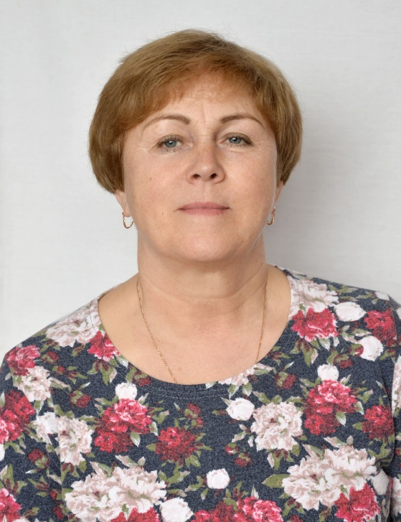 | Белозерова Надежда Георгиевна | Избирательный округ образован в границах населенных пунктов: Куединского сельского поселения:  д. Трегубовка;  Бикбардинского сельского поселения:  с. Бикбарда, д. Ключики, д. Новонатальино, с. Русские Чикаши, Казарма 1281-й км., Казарма 1287-й км., д. Калмияры, д. Потураевка, д. Степановка, д. Татаро-Чикаши.  Численность избирателей – 1221
7 | 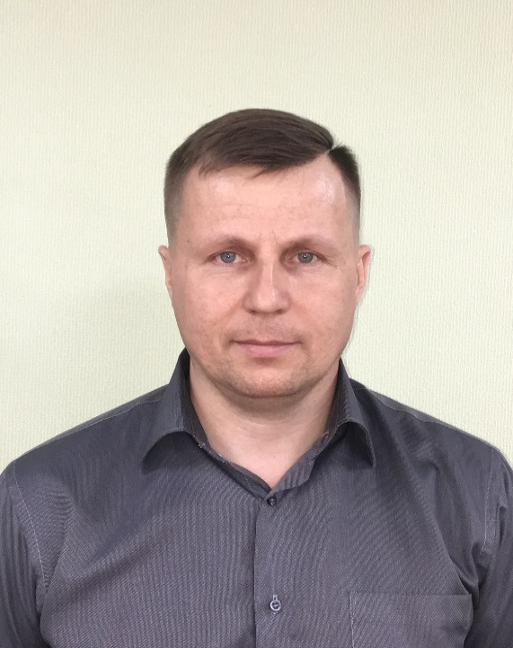 | Лагунов Михаил Валерьевич | Избирательный округ образован в границах населенных пунктов Федоровского сельского поселения:  с. Аряж, д. Верх-Буй, д. Губаны, д. Дубовая Гора, д. Еламбуй Первый, д. Искильда, д. Маркидоновка, д. Тапья, с. Федоровск.  Численность избирателей – 1224
8 | 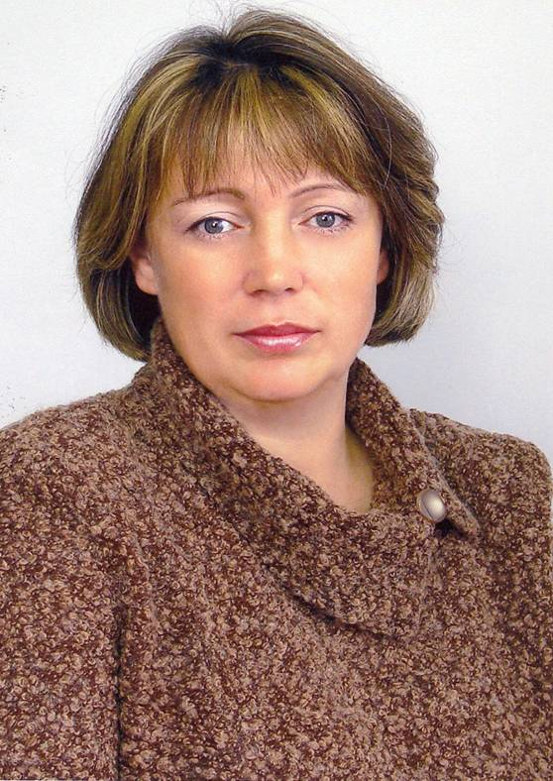 | Абакшина Светлана Николаевна | Избирательный округ образован в границах населенных пунктов: Талмазского сельского поселения: с. Большой Талмаз, с. Земплягаш, д. Верх-Шагирт, д. Большой Каскасал, д. Лайга, д. Малый Талмаз, д. Пильва;  Большеусинского сельского поселения:  с. Большая Уса, д. Большой Дубовик, д. Верхний Иргиш, д. Верх-Уса, д. Дойная, д. Колегово, д. Малый Дубовик, починок Окулов;  Большекустовского сельского поселения:  с. Большие Кусты, д. Верхний Тымбай, д. Кашка, д. Малые Кусты, д. Нижний Тымбай.  Численность избирателей – 3689
8 | 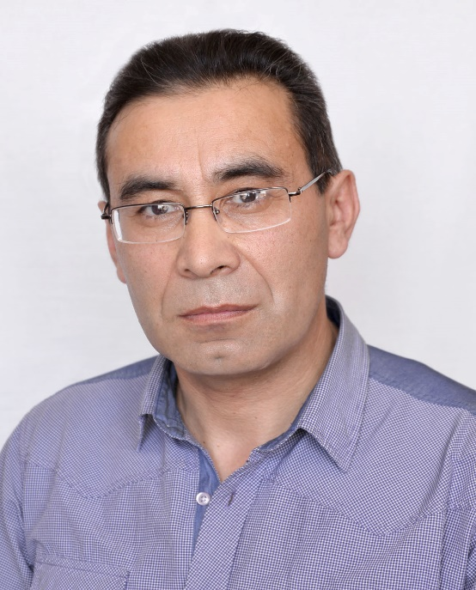 | Александров  Владимир  Радикович | Избирательный округ образован в границах населенных пунктов: Талмазского сельского поселения: с. Большой Талмаз, с. Земплягаш, д. Верх-Шагирт, д. Большой Каскасал, д. Лайга, д. Малый Талмаз, д. Пильва;  Большеусинского сельского поселения:  с. Большая Уса, д. Большой Дубовик, д. Верхний Иргиш, д. Верх-Уса, д. Дойная, д. Колегово, д. Малый Дубовик, починок Окулов;  Большекустовского сельского поселения:  с. Большие Кусты, д. Верхний Тымбай, д. Кашка, д. Малые Кусты, д. Нижний Тымбай. Численность избирателей – 3689
8 | 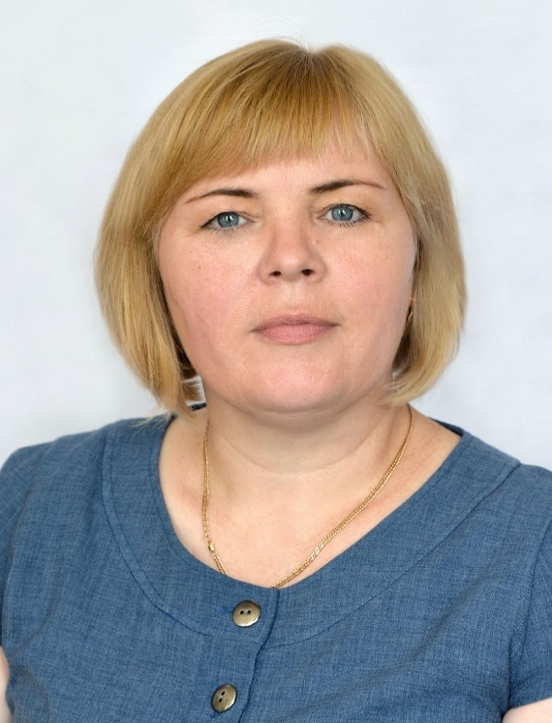 | Горбунова Светлана Николаевна | Избирательный округ образован в границах населенных пунктов: Талмазского сельского поселения: с. Большой Талмаз, с. Земплягаш, д. Верх-Шагирт, д. Большой Каскасал, д. Лайга, д. Малый Талмаз, д. Пильва;  Большеусинского сельского поселения:  с. Большая Уса, д. Большой Дубовик, д. Верхний Иргиш, д. Верх-Уса, д. Дойная, д. Колегово, д. Малый Дубовик, починок Окулов;  Большекустовского сельского поселения:  с. Большие Кусты, д. Верхний Тымбай, д. Кашка, д. Малые Кусты, д. Нижний Тымбай. Численность избирателей – 3689
9 | 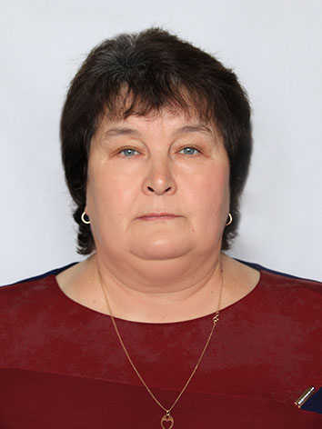 | Аликина Наиля Шарифовна | Избирательный округ образован в границах населенных пунктов: Ошьинского сельского поселения:  д. Батманы, д. Верхняя Ошья, д. Дубленевка, д. Змеевка, д. Коровино, с. Ошья,  с. Пантелеевка, д. Тукаш, д. Узяр, д. Урада;  Нижнесавинского сельского поселения:  с. Центральная Усадьба 3-го Госконезавода, д. Москудья, д. Нижняя Сава.  Численность избирателей – 2460
9 | 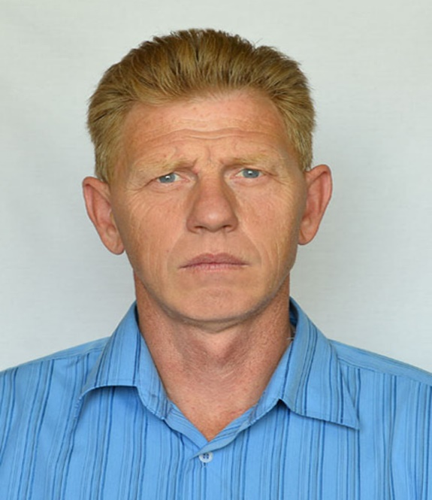 | Кочергин Юрий Геннадьевич | Избирательный округ образован в границах населенных пунктов: Ошьинского сельского поселения:  д. Батманы, д. Верхняя Ошья, д. Дубленевка, д. Змеевка, д. Коровино, с. Ошья,  с. Пантелеевка, д. Тукаш, д. Узяр, д. Урада;  Нижнесавинского сельского поселения:  с. Центральная Усадьба 3-го Госконезавода, д. Москудья, д. Нижняя Сава.  Численность избирателей – 2460
10 | 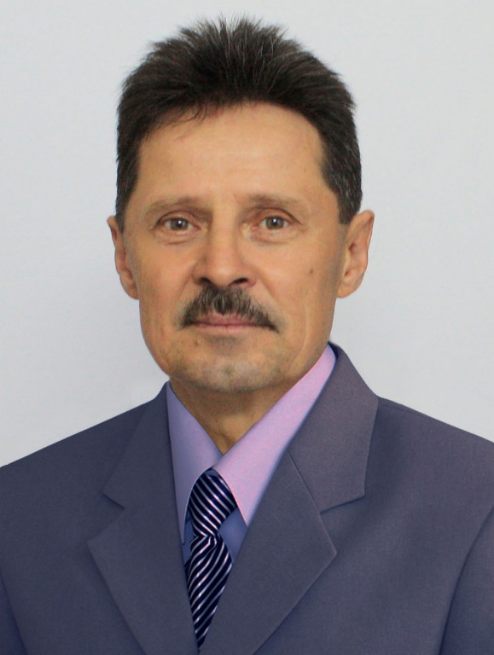 | Марданов Евгений Германович | Избирательный округ образован в границах населенных пунктов: Шагиртского сельского поселения:  д. Альняш, с. Верхняя Сава, д. Гожан, д. Китрюм, д. Новый Шагирт, с. Старый Шагирт, д. Степановка, д. Удмурт-Шагирт;  Большегондырского сельского поселения:  д. Барабан, с. Большой Гондыр, д. Верх-Гондыр, д. Вильгурт, Казарма 1246-й км, станция поселок Рабак, д. Кипчак, д. Кирга, д. Участок 3-го Госконезавода, д. Союз.  Численность избирателей  – 4700
10 | 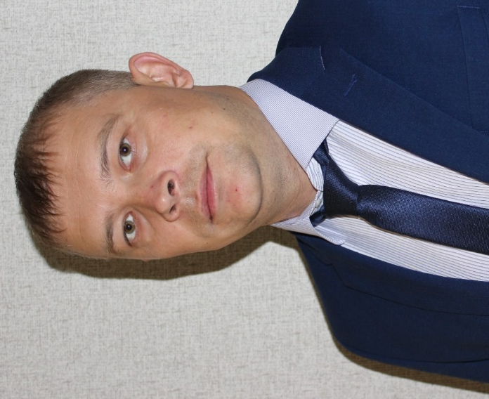 | Каргополов Дмитрий Николаевич | Избирательный округ образован в границах населенных пунктов: Шагиртского сельского поселения:  д. Альняш, с. Верхняя Сава, д. Гожан, д. Китрюм, д. Новый Шагирт, с. Старый Шагирт, д. Степановка, д. Удмурт-Шагирт;  Большегондырского сельского поселения:  д. Барабан, с. Большой Гондыр, д. Верх-Гондыр, д. Вильгурт, Казарма 1246-й км, станция поселок Рабак, д. Кипчак, д. Кирга, д. Участок 3-го Госконезавода, д. Союз.  Численность избирателей – 4700
10 | 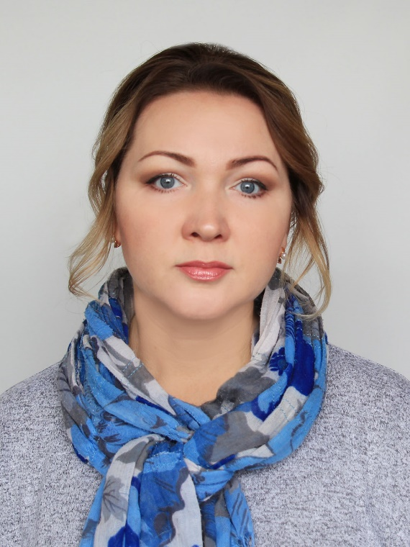 | Сайфаталова Людмила Идиатуловна | Избирательный округ образован в границах населенных пунктов: Шагиртского сельского поселения:  д. Альняш, с. Верхняя Сава, д. Гожан, д. Китрюм, д. Новый Шагирт, с. Старый Шагирт, д. Степановка, д. Удмурт-Шагирт;  Большегондырского сельского поселения:  д. Барабан, с. Большой Гондыр, д. Верх-Гондыр, д. Вильгурт, Казарма 1246-й км, станция поселок Рабак, д. Кипчак, д. Кирга, д. Участок 3-го Госконезавода, д. Союз.  Численность избирателей – 4700
10 | 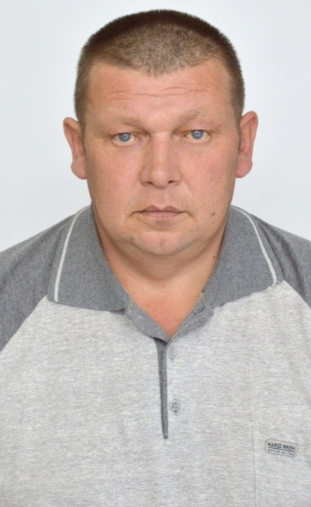 | Фатталов Олег Римович | Избирательный округ образован в границах населенных пунктов: Шагиртского сельского поселения:  д. Альняш, с. Верхняя Сава, д. Гожан, д. Китрюм, д. Новый Шагирт, с. Старый Шагирт, д. Степановка, д. Удмурт-Шагирт;  Большегондырского сельского поселения:  д. Барабан, с. Большой Гондыр, д. Верх-Гондыр, д. Вильгурт, Казарма 1246-й км, станция поселок Рабак, д. Кипчак, д. Кирга, д. Участок 3-го Госконезавода, д. Союз.  Численность избирателей – 4700

